Årsplan
Petrine Barnehage
2023/2024

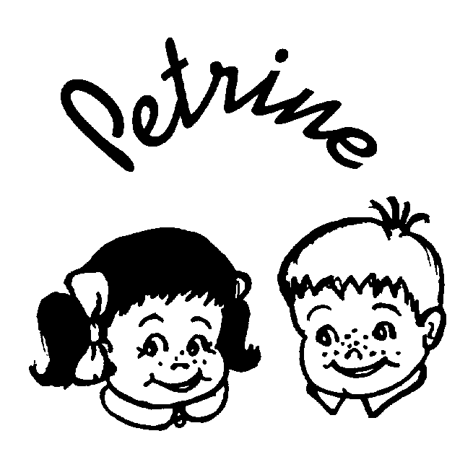

Lille Petrine; -et godt sted å være
Det sprudler av energi, jeg hopper og spretter. Du er alltid der for meg, når jeg ramler og detter.
Du plukker meg opp og kysser vondten min farvel. Du er den siste jeg tenker på når jeg endelig tar kveld.
Du leker med meg og er alltid opptatt av at jeg skal ha det bra. Du leser og spiller spill med meg, og du er alltid glad.
Du tørker tårene mine og tilbyr alltid et trygt fang, du fyller dagene mine med latter, og den mest fortryllende sang.
Vi bekjemper løver, hekser og troll i sammen og har det gøy. Vi er på sjørøvertokt og plyndrer, og lager herlig støy.
Men mest av alt er du min aller beste voksne venn, og jeg gleder meg til i morgen. For da får jeg være med deg igjen
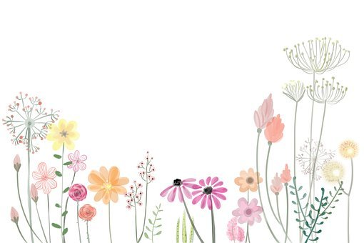
-Dikt av Janne Terese Gausel

Innhold
- Side 1 Forside
- Side 2 Innholdsfortegnelse
- Side 3 Forord
- Side 4 Kontaktinformasjon
- Side 5 Visjon og verdigrunnlag, lovverk og de syv fagområdene
- Side 7 Omsorg
- Side 8 Språkutvikling og språkarbeid i Petrine
- Side 10 Høytlesing i barnehagen
- Side 12 Kropp, bevegelse, mat og helse
- Side 14 Lek og læring
- Side 17 Danning
- Side 19 Sosial kompetanse
- Side 21 Livsmestring og helse
- Side 22 Medvirkning
- Side 23 FORUT-barneaksjonen
- Side 24 Førskolebarna og overgangen fra barnehage til skole
- Side 26 Foreldresamarbeid
- Side 27 Den første tiden og overgang fra liten til stor avdeling
- Side 28 Vurdering og evaluering
- Side 29 Åpningstider, planleggingsdager og viktige datoer
- Side 31 Årshjul og temaer

Forord
- Velkommen til nytt barnehageår i Petrine barnehage!

Eierforhold og formålsparagraf:
Petrine barnehage er en menighetsbarnehage med utvidet formålsparagraf, og er eid av Rælingen kirkelige fellesråd. Styrer er daglig leder.

Foreldreråd og samarbeidsutvalg:
- Barnehagen har et foreldreråd hvilket består av alle foreldrene
- SU består av to foreldrerepresentanter, én eiers representant, og to representanter fra personalet. Barnehageleder er sekretær.

Petrine har tre avdelinger:
- Nøtteliten: småbarnsavdeling med 9 barn i alderen 1-2 år
- Blåbærtua: mellomavdeling med 12 barn i alderen 2-3 år
- Maurtua: stor avdeling med 19 barn i alderen 3-6 år

Til sammen har vi plass til 42 barn i barnehagen, men organiseringen avhenger av søkermassen vår og aldersfordeling her.

Årsplanen er et arbeidsverktøy for ansatte, men den skal også orientere og opplyse foreldre om vårt arbeid i barnehagen. Planen gir informasjon om det pedagogiske arbeidet til eiere, kommunen, politikere og andre interesserte samarbeidspartnere.

I året 2023/24 har Petrine barnehage valgt å rette fokus mot fagområdet Kommunikasjon, språk og tekst som vårt overordnede tema. Dette kan du lese mer om på side 8 - 10 i årsplanen.

Årsplanen 2023/24 er laget på bakgrunn av barnehageloven og ny rammeplan som ble vedtatt i april 2017, med virkning fra 01.08.2017.

Vi gleder oss til et flott år sammen med dere!

For personalet i Petrine barnehage

Anne Metha Ballo Dimmen
Barnehageleder
Kontaktinformasjon

Petrine barnehage:
- Anne Metha Ballo Dimmen, barnehageleder 100%
E-post: anne.metha.ballo.dimmen@ralingen.kirken.no
- Besøksadresse: Øvre Rælingsveg 36, 2005 Rælingen
- Tlf: 648 04 170/450 18 825
- Nettside: www.petrine.barnehage.no

Nøtteliten:
- Madeleine Tran, pedagogisk leder 50%
E-post: Trang.minh.tran@ralingen.kirken.no
- Toril Svorkmo, pedagogisk leder 50%
E-post: toril.svorkmo@ralingen.kirken.no
- Hege Nygårdseter, fagarbeider 90%
- Anne K. Sandvei, pedagogisk medarbeider 80%
- Alem R. Hshal, pedagogisk medarbeider 30% (10 % for Hege og 20% for Anne)
- Mobil til avdeling: 901 81 331

Blåbærtua:
- Helene Nistad, pedagogisk leder 100%
E-post: helene.nistad@ralingen.kirken.no
- Katarina L. Nistad, pedagogisk medarbeider 100% (vikariat), f.om. 01.01.2024 Musu T. Antonsen, pedagogisk medarbeider 100%
- Karoline O. Selmer, fagarbeider 100%
- Mobil til avdeling: 901 94 416

Maurtua:
- Camilla Onstad, pedagogisk leder 100%
E-post: camilla.onstad@ralingen.kirken.no
- Mari Buraas, pedagogisk leder med disp. 100%, f.om. 01.02.2024, fagarbeider 100%
- Musu T. Antonsen, pedagogisk medarbeider 100%, f.om. 01.02.2024 Marthe D. Anderssen, pedagogisk leder 100%
- Mobil til avdeling: 901 81 859

Visjon og verdigrunnlag
Lille Petrine, -et godt sted å være
-Glede, trygghet, trivsel, nærhet, humor, lekekamerater, omsorg,
rause voksne, utvikling og læring-

I Petrine skal det være godt å være. Vi som arbeider i Petrine skal møte barna på en varm og god måte. Barnehagen er en menighetsbarnehage og har utvidet kristen formålsparagraf. Vi skal gi barna kunnskap, erfaring og opplevelser fra kristen arv, tro og tradisjon.
Petrine barnehage skal ha barnet i fokus, være fleksible og se hvert enkelt barns behov for omsorg lek, læring og danning.

Hvert barn er unikt og skal behandles med respekt og anerkjennelse. Barna skal ha det trygt, godt og bli møtt av voksne som bryr seg og legger til rette for en god, trygg og lærerik hverdag.

Lovverk
Rammeplanen for barnehagens innhold og oppgaver ble fastsatt av KD 24.4.2017, og hjemlet i lov av 17.06.2005 (nr. 64 om barnehager), §2, syvende ledd. Endret forskrift 8. mai 2017 nr. 588, sier dette om verdiene alle barnehager i Norge skal arbeide etter:
«Barnehagens verdigrunnlag skal formidles, praktiseres og oppleves i alle deler av barnehagens pedagogiske arbeid. Barndommen har en egenverdi og barnehagen skal ha en helhetlig tilnærming til barnas utvikling. Barnehagens samfunnsmandat er, i samarbeid og forståelse med hjemmet, å ivareta behovet for omsorg og lek og fremme læring og danning som grunnlag for allsidig utvikling. Lek, omsorg, læring og danning skal ses i sammenheng.
Det fremgår av barnehagelovens §1 at barnehagen skal bygge på grunnleggende verdier i kristen og humanistisk arv og tradisjon, slik som respekt for menneskeverdet og naturen, på åndsfrihet, nestekjærlighet, tilgivelse, likeverd og solidaritet, og verdier som kommer til uttrykk i ulike religioner og livssyn, som er forankret i menneskerettighetene. Alle barnehager skal bygge på verdigrunnlaget som er fastsatt i barnehageloven og internasjonale konvensjoner som Norge har sluttet seg til. Slik som FNs konvensjon av 20. november 1989 om barns rettigheter (barnekonvensjonen) og ILO-konvensjonen nr.169 om urfolk, stammefolk og selvstendige stater (ILO-konvensjonen).
Å møte individets behov for omsorg, trygghet, tilhørighet og anerkjennelse og å sikre at barna får ta del i og medvirke i fellesskapet er viktige verdier som skal gjenspeiles i barnehagen. Barnehagen skal fremme demokrati, mangfold og gjensidig respekt, likestilling, bærekraftig utvikling, livsmestring og helse».

I rammeplanens siste del er det definert syv områder vi i barnehagen er forpliktet til å ha med i arbeidet med barnehagens innhold. Hvert fagområde dekker et vidt læringsfelt. Fagområdene vil sjeldent opptre isolert, men gå inn i hverandre. Flere områder vil ofte være representert samtidig, også i temaarbeid, hverdagsaktiviteter og turer i nærmiljøet. I sosialt samspill, lek og hverdagsaktiviteter oppstår det kontinuerlig en spontan kommunikasjon knyttet til fagområdene.

De syv fagområdene:

Kommunikasjon, språk og tekst

Kropp, bevegelse, mat og helse

Kunst, kultur og kreativitet

Natur, miljø og teknologi

Antall, rom og form

Etikk, religion og filosofi

Nærmiljø og samfunn

I rammeplanen står det at alle barn skal utvikle seg, lære og oppleve fremgang. Alle barna skal kunne oppleve progresjon i barnehagens innhold. Petrine har laget mål for hva barnehagen ønsker å lære barna innenfor hvert område, og disse brukes som arbeidsverktøy på den enkelte avdeling. Hvordan vi arbeider med målene og med fagområdene kommer til syne i månedsplaner og ukebrev for hver enkelt avdeling. Personalet har i tillegg et detaljert årshjul som verktøy for det fastsatte pedagogiske arbeidet i barnehagen.

Omsorg
Rammeplanen for barnehagens innhold og oppgaver definerer omsorg slik: «Barnehagen skal gi barna mulighet til å utvikle seg selv og andre. I barnehagen skal alle barna oppleve å bli sett, forstått og respektert, og få den hjelp og støtte de har krav på. Omsorg er en forutsetning for barnas trygghet og trivsel, og for utvikling av empati og nestekjærlighet» (KD 2017:19).
I Petrine handler god omsorg om å se hvert enkelt barns behov. Det betyr for eksempel at vi ikke har for mange regler for når barn skal spise og sove, og at vi først og fremst skal være varme voksne som gir barnet en følelse av trygghet og tillit. Barna skal få være den de er og vi skal gi dem tro på at de er gode nok og verdifulle akkurat slik de er. Vi skal samarbeide tett med foreldre og både lytte og veilede etter behov.

Mål:
- Barna skal oppleve voksne som møter dem med åpenhet, varme og interesse
- Barna skal møte voksne som er lydhøre for barnas uttrykk og som imøtekommer deres behov for omsorg med sensitivitet
- Barn skal møte voksne som har tid til dem
- Barna skal oppleve å bli sett og anerkjent for den de er

Tiltak:
- Vi skal la barn få sove når de trenger hvile og mat når de er sultne, i samarbeid med foreldre
- Vi skal ha tett samarbeid med foreldre om hvert barns behov
- Vi skal støtte og oppmuntre barn til å vise omsorg for andre og til selv å kunne ta imot omsorg
- Vi skal jobbe med personalets relasjonskompetanse

I arbeidet med god omsorg er bevisstheten til personalet om samspill og gode relasjoner et av de viktigste tiltakene. I Petrine jobbes det kontinuerlig med å bygge kompetanse rundt gode relasjoner, samt at det grunnleggende synet på barn samsvarer med ny kunnskap på området. Barn er kompetente, og deres uttrykk, meninger og opplevelser har stor verdi for hvordan vi utvikler og utfører vår praksis i barnehagen.
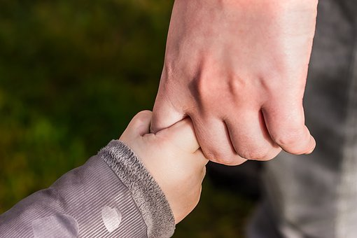
Kommunikasjon, språk og tekst i Petrine

Rammeplanen for barnehagens innhold og oppgaver definerer språkarbeid slik: «Barnehagen skal bidra til at barna får utforske og utvikle sin språkforståelse, språkkompetanse og oppleve et mangfold av kommunikasjonsverktøy» (KD 2017:47).

Å kunne gi utrykk for hva man vil, ønsker og føler er et grunnleggende behov hos alle mennesker. Språkutvikling er av stor betydning for hele barnets utvikling. Gjennom språk lærer barnet å forstå seg selv og omverdenen. Språk skaper identitet og er barnets port inn i fellesskapet. God språkutvikling forutsetter at barna får rike og varierte erfaringer med språk og samhandling gjennom hele dagen i barnehagen.

I barnehagen bruker vi varierte metoder og aktiviteter som et ledd i barnas språklige og sosiale utvikling. Vi jobber målrettet med sosial kompetanse og språk gjennom høytlesing, dramatisering, prosjektarbeid, konkretisering, fellesskap, relasjonsbygging, ASK, stadig endring av lekemiljø, utforskning, kroppslig utfoldelse inne og ute, og ved å hjelpe barna der de er i egen utvikling.
Språket består av tre deler som er gjensidig avhengig av hverandre: innhold (semantikk), form (pragmatikk) og bruk (syntaks, morfologi, fonologi). Disse tre områdene må samordnes for at språket skal kunne brukes adekvat.

- Semantikk:
betydning og meningsinnhold i setninger og ord. Grunnleggende for å kunne utvikle ferdigheter av språkets form
- Fonologi, morfologi og syntaks:
språkets oppbygging, herunder grammatikk og uttale. Begreps- og ordforståelse er grunnleggende for å kunne mestre språkets form
- Pragmatikk:
hvordan man bruker språket i kommunikasjon og samspill med andre, også kalt språkets sosiale funksjon

Mål:

Vi skal ha et rikt og godt språkmiljø
- Vi skal følge godt med på hvert barns språklige utvikling
- Vi skal gi tid til, og ha blikk for, den gode samtalen
- Vi skal bidra til barnas sosioemosjonelle-, emosjonelle- og relasjonelle utvikling

Tiltak:
- Fokus på høytlesing
- Vi skal være gode språkmodeller for barna og bruke hverdagssamtaler aktivt til språkstimulering
- Vi skal bruke pedagogiske verktøy som bidrar til at barna blir kjent med eget og andres følelsesliv
- Vi skal være til stede med barna i lek
- Vi bruker pedagogisk materiell som hjelp for barna til å sette ord på tanker og følelser
- Når vi skal fortelle barna historier, snakke om temaer eller situasjoner, bruker vi ofte konkreter for å visualisere det vi formidler
- Vi skal dramatisere for og med barna
- Vi skal bruke rim, regler og språkleker
- Vi skal synge mye og ha musikksamlinger
- Vi skal kartlegge aktuelle barn i alderen 2-6 år med TRAS (et kartleggingsverktøy)
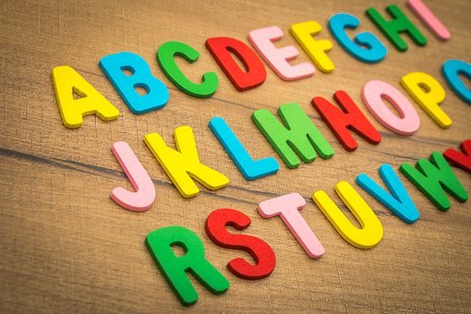
Høytlesing i barnehagen

Rammeplanen for barnehagens innhold og oppgaver definerer høytlesing i barnehagen slik: «Barn skal få muligheten til å erfare ulike formidlingsmåter av tekster og fortellinger, som kilde til estetiske opplevelser, kunnskap, refleksjon og møter med språk og kultur. Barna skal også tilbys et mangfold av bøker og andre uttrykksformer og de skal inkluderes i språkstimulerende aktiviteter i barnehagen. Barna skal oppleve spenning og glede ved høytlesing, fortelling, sang og samtale» (KD. 2017:48).

PC-er, smarttelefoner og nettbrett har blitt en del av oss. Dagens barn lever i et digitalt univers og tilbudet er stort. Forskning viser at bruk av digitale verktøy og fritidsaktiviteter tar tiden fra høytlesing hjemme. Petrine barnehage ønsker å belyse viktigheten av høytlesing for barna. Å lese høyt sammen med barna er noe av det viktigste vi kan gjøre i barnehagen.
Barnehagen har her en viktig funksjon ved å legge til rette for aktiviteter som stimulerer og inviterer til språklig og sosialt samspill. Høytlesing gir barn opplevelser og glede, samtidig som den har en stor verdi i den språklige samhandlingen som lesingen bærer med seg.

Hvorfor er høytlesing i barnehagen viktig?

- Høytlesing er et godt utgangspunkt for å samtale med barna
- Høytlesing skaper gode relasjoner mellom voksne og barn
- Høytlesing stimulerer barnas fantasi og nysgjerrighet
- Høytlesing bidrar til å øke barnets sosiale ferdigheter
- Høytlesing stimulerer barnets språkutvikling
- Høytlesing fører til bedre leseferdigheter
- Høytlesing fører til bedre skriveferdigheter
- Høytlesing trener barnets konsentrasjonsevne
- Høytlesing benyttes som inspirasjon til lek
- Høytlesing er en estetisk aktivitet

Mål:
- Vi ønsker å skape leselyst hos barna
- Vi ønsker å gi barna gode leseopplevelser
- Vi ønsker å få til gode samtaler og refleksjoner med barna
- Vi ønsker å presentere variert og nyere barnelitteratur for barna

Tiltak:
- Vi deler barna i mindre lesegrupper
- Vi sørger for at høytlesing foregår på flere steder – den trenger ikke å foregå i en lesekrok
- Vi innarbeider høytlesing som egen aktivitet i rutinene
- Vi gir barna god tilgang til litteratur på avdelingen
- Vi bruker biblioteket i nærmiljøet
- Vi bruker konkreter når vi leser
- Vi samarbeider med foreldrene

Kropp, bevegelse, mat og helse

I rammeplan for barnehagens innhold og oppgaver beskrives fagområdet i sin helhet slik: «Gode vaner som tilegnes i barnehagen, kan vare livet ut. Barnehagen skal legge til rette for at alle barn kan få oppleve bevegelsesglede, matglede og matkultur, mentalt og sosialt velvære og fysisk og psykisk helse. Barna skal inkluderes i aktiviteter der de kan få være i bevegelse, lek og sosial samhandling og oppleve motivasjon og mestring ut fra egne forutsetninger. Barnehagen skal bidra til at barna blir kjent med kroppen sin og utvikler bevissthet om egne og andres grenser». (KD, 2017:49).

Litt om kropp
Gjennom arbeidet med fagområdet skal barnehagen bidra til at barna blir kjent med egne behov og menneskekroppen. Barnas motoriske ferdigheter, kroppsbeherskelse, fysiske egenskaper og koordinasjon er viktige byggesteiner i barnas allsidige utvikling. Barna skal gis muligheten til å bruke kroppen som utgangspunkt for å sanse, leve, lære, leke og skape (KD, 2017:49).
Litt om bevegelse
Bevegelsesglede er et begrep man ofte benytter i sammenheng med positive helsegevinster, og av at man opplever trivsel og glede i og med fysisk aktivitet. En vedvarende, livslang dimensjon med nytteverdi for individet kan også oppstå som følge av opplevd glede i og med bevegelse (Glaser, H. Moen, Mørreaunet og Søbstad, 2018:251).
Litt om mat og helse
Barnehagen skal bidra til at barna oppnår en grunnleggende forståelse av at sunn mat kan bidra til god helse. Barnas motivasjon til å spise sunn og variert mat kan styrkes gjennom deres medvirkning i mat- og måltidsaktiviteter. I disse situasjonene får barna også innsikt i matens opprinnelse, produksjon og veien fra mat til måltid (KD, 2017:49-50).

Mål:
- Bidra til at barna tilegner seg gode mat- og aktivitetsvaner
- Bidra til at barna opplever bevegelses- og matglede
- Bidra til mentalt og sosialt velvære
- Bidra til økt medvirkning i mat- og måltidsituasjoner
- Bidra til at barna blir kjent med egen kropp, og egne og andres grenser
- Legge til rette for opplevd trivsel og glede i og med fysisk aktivitet
- Gi barna opplevelse av å mestre etter egne forutsetninger

Tiltak:
- Vi gir barna førstehåndserfaringer med mat og sunt kosthold
- Vi legger til rette for fysisk aktivitet tilpasset barnas forutsetninger
- Vi jobber med gruppetilhørighet og fellesskap
- Vi arbeider målrettet med egne følelser og følelser hos andre
- Vi benytter det pedagogiske verktøyet «Hele meg»
- Vi ønsker ikke at barna tar med kaker, is eller lignende til feiring av bursdag, da vi heller ønsker å rette fokuset mot selve barnet. Barnet får velge sanger, eventyr og leker, samt at avdelingen lager et bursdagstog med instrumenter som går gjennom hele barnehagen til ære for bursdagsbarnet

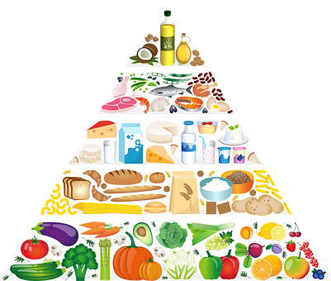

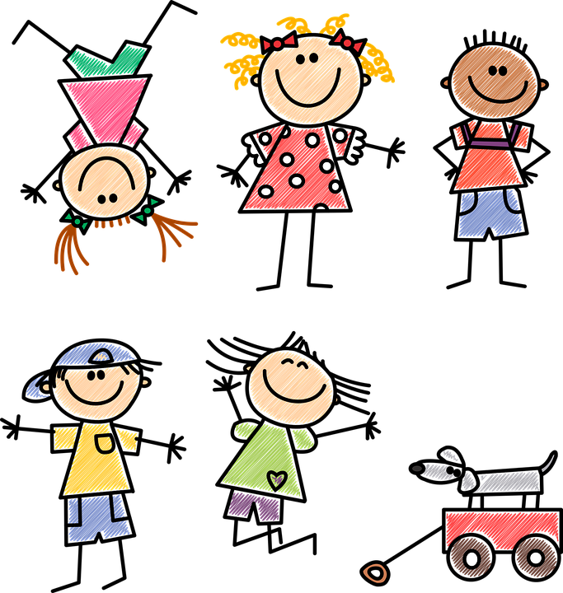

Lek og læring
Litt om lek
I rammeplan for barnehagens innhold og oppgaver går det frem at barnehagen skal ivareta barnas behov for lek, og dette defineres slik: «Leken skal ha en sentral plass i barnehagen, og lekens egenverdi skal anerkjennes. Barnehagen skal gi gode vilkår for lek, vennskap og barnas utvikling og læring, og for sosial og språklig samhandling. Barnehagen skal inspirere til og gi rom for ulike typer lek ute og inne».

I Petrine barnehage er leken en sentral del av hverdagen. Gjennom leken tilegner barna seg verdifull kompetanse i både språklig og sosial samhandling. De får bearbeidet følelser, lærer seg å løse konflikter og å samarbeide med hverandre. Når barna leker fremmes også deres kognitive utvikling. Barnehagen skal bidra til at alle barna opplever mestring, glede, humor, spenning og engasjement både i lek alene og gjennom samspill med andre. Leken danner grunnlag for utvikling av sosial kompetanse og positiv samhandling med andre, og er derfor en viktig del av barnas evne til å fungere godt i samfunnet når de vokser opp.

Mål:
- Alle barn skal føle seg trygge og inkludert i det sosiale samspillet og i leken
- Alle barn skal ha noen å leke med
- Alle barn skal oppleve glede og mestring i lek
- Alle barn skal få utfordringer i leken tilpasset egne, individuelle forutsetninger

Tiltak:
- Vi bidrar til å gi barna en felles referanseramme, slik at alle barna får et likt grunnlag for å kunne delta aktivt i leken
- Vi organiserer materialer, rom, tid og ute- og inneareal på en slik måte at barna blir inspirert til ulike typer lek
- Vi går inn i situasjoner der barna trenger veiledning eller støtte for å komme ut av samspillsmønstre som er uheldige. Vi fremmer et inkluderende miljø der alle barn føler seg trygge og får oppleve glede i leken
- Vi observerer, reflekterer, analyserer, deltar i og tilfører leken elementer på barnas premisser
- Vi arbeider målrettet og systematisk mot utestenging og krenkende ord og atferd, og har en egen tiltaksplan som bidrag til å forhindre mobbing og krenkende atferd

Litt om læring
I rammeplan for barnehagens innhold og oppgaver defineres læring slik: «Den tiden barna er i barnehagen skal de oppleve at miljøet er stimulerende og at det støtter oppunder lysten til å utforske, lære, mestre og leke. Barna skal møte ukjent materiale, redskaper, fenomener, situasjoner og emner som bidrar til betydningsfull samhandling med andre. Barnehagen skal bidra til barnas forståelse av felles normer og verdier, og fremme samhold og solidaritet hånd i hånd med at individuelle tanker og handlinger skal verdsettes og følges opp. Vi skal anerkjenne, fremme og utfordre barnas vitebegjær, kreativitet og nysgjerrighet, og legge dette til grunn for deres læringsprosesser. Med alle sine sanser og kroppen skal barna få undersøke, oppdage og forstå sammenhenger, utvide sin forståelse og få ny innsikt. I dette læringsfellesskapet dannes også grunnlaget for at barna skal kunne bidra til egen og andres læring. Denne læringen fremmes gjennom lek, dialog, samspill og utforskning, og bidrar til utvikling av etisk vurderingsevne, kritisk tenkning, og evne til å yte motstand og handlingskompetanse, slik at barna kan bidra til endringer. Barnehagen er også pliktig til å fremme barnas følelse av tilhørighet til kultur, naturen og samfunnet».

Mål:
- Alle barn skal få utfordringer tilpasset eget nivå, funksjon, alder og forutsetninger
- Alle barn skal føle tilhørighet til det lærende fellesskapet
- Alle barn skal få ta del i helhetlige læringsprosesser som fremmer deres trivsel og utvikling
- Alle barn skal oppleve støttende voksne som bidrar til utvikling av barnas allsidige kompetanse

Tiltak:
- Vi jobber målrettet mot et inkluderende fellesskap der alle barna føler seg trygge og anerkjent
- Vi beriker og støtter barnas initiativ, nysgjerrighet, læringslyst og undring
- Vi støtter barnas tiltro til sine egne evner og muligheter
- Vi sørger for at innholdet i barnehagen er under stadig utvikling og progresjon for å kunne møte barna der de er
- Vi skaper forståelse og mening rundt situasjoner ved å reflektere og undre oss sammen med barna
- Vi sørger for allsidige, varierte erfaringer, utfordringer og opplevelser som styrker barnas mestringsfølelse og utvikling
- Vi møter barna der de er, og er barnas støttende stillas. Vi ser hvor barnet befinner seg i sin utvikling, og hva barnet kan klare å oppnå med hjelp fra oss

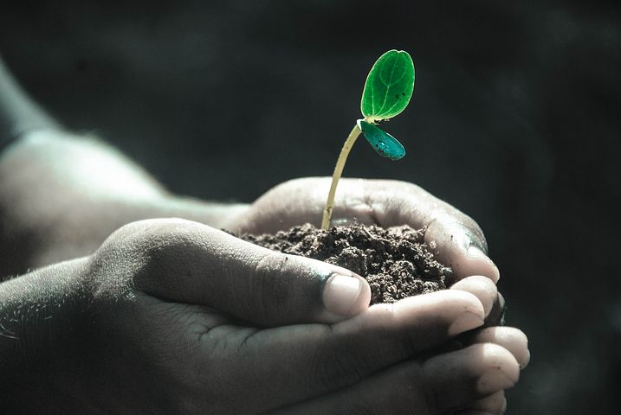

Danning
I rammeplan kommer viktigheten av at barnehagen skal fremme barns danning tydelig til uttrykk, og defineres slik: «Barnehagen skal støtte barna i å forholde seg prøvende og nysgjerrig til omverdenen og bidra til å legge grunnlag for modig, selvstendig og ansvarlig deltakelse i demokratiske fellesskap. Barnehagen skal fremme samhold og solidaritet samtidig som individuelle uttrykk og handlinger skal verdsettes og følges opp. Barnehagen skal bidra til at barna kan forstå felles verdier og normer som er viktige for fellesskapet. Barnehagen skal bidra til å fremme barnas tilhørighet til samfunnet, natur og kultur» (KD, 2017, s.21).
I Petrine er dannelse en naturlig del av alle de små og store prosessene i hverdagen. Gjennom vårt arbeid med Rammeplanens fagområder deltar barna aktivt i demokratiske prosesser så vel som at de uttrykker seg selv og blir kjent med egen og andres individualitet. Vi legger stor vekt på å lage rom for både den enkeltes meninger og handlinger, i likhet med at vi lærer om respekt for normer, felles verdier og andres synspunkt og oppfatning. Barna får i stor grad bidra til å påvirke og utforme felles innhold, for eksempel i lek ute og inne, forming, kreativitet og i valg av litteratur. Vi vurderer og reflekterer over pedagogisk opplegg vi har gjennomført, både sammen med barna og i personalgruppa. På denne måten kan vi tilpasse oss etter hva barna ønsker og har behov for i videre arbeid.

Mål:
- Barna skal være deltakende i beslutningsprosesser
- Barna skal få bidra til utforming av felles innhold i barnehagehverdagen
- Barna skal være en del av samspill og en meningsfull dialog
- Barna skal støttes til egen kritisk tenking og vurdering
- Barnas tilhørighet til kultur, natur og samfunn skal løftes og fremmes i barnehagen

Tiltak:
- Vi fatter beslutninger basert på hva som er til det beste for barna og barnegruppa
- Vi observerer og tar hensyn til barnas interesser, meninger og behov ved utforming av pedagogisk opplegg i hverdagen
- Vi tilrettelegger for opplevelser som bidrar til at barnas selvfølelse og identitet styrkes og utvikles
- Vi gjennomfører tilrettelagte aktiviteter som støtter barnas deltakelse og engasjement
- Vi tar barnas dialog, perspektiver og meninger videre i utforskende og anerkjennende samtaler
- Vi tar hensyn til det enkelte barns behov, perspektiver og meninger i fellesskapet, så vel som barnegruppa i sin helhet

Sosial kompetanse

I Rammeplanen for barnehagens innhold og oppgaver defineres sosial kompetanse «…som en forutsetning for å kunne fungere godt sammen med andre, og omfatter ferdigheter, kunnskaper og holdninger som utvikles gjennom sosialt samspill. Videre vektlegger rammeplanen betydningen av å stimulere barns empati og medfølelse, og at barnehagen har et ansvar i forhold til å forebygge diskriminering og mobbing». (KD, 2017 s. 22)
Petrine vektlegger å jobbe bevisst med sosial kompetanse gjennom hele barnehageåret. Denne kompetansen dreier seg om å tilpasse seg ulike miljøer og inneholder både en personlig dimensjon og en miljødimensjon. Sosial kompetanse er vesentlig for å motvirke utvikling av problematferd, slik som diskriminering og mobbing. Barnehagen har en samfunnsoppgave i tidlig forebygging på dette området.
Vi bruker et verktøy som heter steg for steg. Steg for steg er et opplegg som har til hensikt å utvikle barns evne til å kommunisere, omgås andre på en positiv måte og å øke evnen til å takle problemer og frustrasjon. Dette er ferdigheter som gjør barnet bedre rustet til å takle utfordringer senere i livet. Ferdighetene vil for eksempel spille positivt inn når barn begynner på skolen, både sosialt og kunnskapsmessig. Den grunnleggende drivkraften i arbeidet er å bygge videre på det positive barna gjør, og å ikke fokusere på det negative (positiv forsterkning).

Mål:
- Vi skal støtte barnas initiativ til samspill og bidra til at alle kan få leke med andre, oppleve vennskap og lære å beholde venner
- Vi skal forebygge, stoppe og følge opp diskriminering, utestengelse, mobbing, krenkelser og uheldige samspillsmønstre
- Vi skal vektlegge og løfte de sosiale ferdighetene barna allerede innehar
- Vi skal fremme barnas positive sider og gi dem tro på seg selv slik at de føler mestring
Tiltak:
- Vi skal observere og være aktive og deltakende i lek, for å oppdage eventuell utvikling av uheldige samspillmønster
- Vi skal gå inn i leken for å gi barna variasjon og nye impulser både i forhold til gruppen med barn og i forhold til uheldige maktmønstre
- Vi skal vurdere kvaliteten på ulike former for lek og andre hverdagssituasjoner, gjennom uformelt samvær i omsorgsituasjoner og strukturerte læringsaktiviteter
- Sammen med Steg-for-steg bruker vi Følelsesskolen, en artikkelserie av Maria Gottenberg. Dette er et opplegg for barnehager der man jobber systematisk med barnas emosjonelle intelligens (EQ) og sosiale utvikling
Livsmestring og helse

Rammeplanen for barnehagens innhold og oppgaver definerer livsmestring og helse slik: «barnehagen skal bidra til barnas trivsel, livsglede, mestring, og følelsen av egenverd og forebygge krenkelser og mobbing. Om et barn opplever krenkelser eller mobbing må barnehagen håndtere, stoppe og følge opp dette.»
For oss i Petrine handler livsmestring om å møte barna på en måte som styrker deres selvbilde og selvfølelse. Gjennom meningsfull og variert aktivitet skal de få erfaringer som styrker dem og gir dem tro på mestring av både egen kropp og i samspillet med andre barn og voksne. Vi skal være våkne og oppmerksomme på at barn kan bli utestengt i lek og utsatt for krenkelser. Vi skal være raske med å sette inn tiltak og jobbe forebyggende. For oss er det er viktig å skape gode stunder rundt bordet, slik barna opplever mat og måltider som noe en gleder seg over. Vi skal være til stede og ha blikk og tid for de gode samtalene.

Mål:
- Vi skal legge til rette for god psykisk og fysisk helse ved bl.a. å være sensitive voksne for hvert barns behov for hvile, omsorg, mat og fysisk aktivitet
- Vi skal være et trygt og utfordrende sted der barna kan prøve ut ulike sider ved samspill, fellesskap og vennskap

Tiltak:
- Vi jobber med hele personalets kunnskap om godt samspill og relasjoner
- Vi benytter følelsesskolen og steg for steg
- Vi er tett på barna og har barnesamtaler
- Vi har gode samtaler med foreldre
- Vi har et tett og godt samarbeid med foreldre
- Vi har tilbud om fysisk aktivitet i gymsal
- Vi deltar på svømming med Kråkene våre (skolestartere)
- Vi har et godt utvalg av frukt og grønt
- Vi tilbyr sunnere alternativer til fest/tradisjoner
- Vi er aktive med barna både ute og inne
- Vi har faste turdager i nærmiljø og skog og mark

Medvirkning

Rammeplanen for barnehagens innhold og oppgaver definerer medvirkning slik: «Barnehagene skal ivareta barnas rett til medvirkning ved å legge til rette for og oppmuntre til at barn kan få gitt utrykk for sitt syn på barnehagens daglige virksomhet. jf. barnehageloven §1 og §3, Grunnlovens §104, og FNs barnekonvensjon art.12 nr.1. Barna skal jevnlig få mulighet til aktiv deltagelse i planlegging, vurdering av barnehagens virksomhet. Alle barn skal få erfare å få innflytelse på det som skjer i barnehagen».
I Petrine handler medvirkning om voksne som tar imot barnas initiativ og som ser hva barnet har behov for her og nå. Barna skal få være med på å ta avgjørelser ut fra modenhet og evner. Det er mye god medvirkning i voksne som ser når barnet har behov for søvn og hvile, og til de litt eldre barna som får si noe om hva de vil gjøre i dag, hvor turen skal gå, eller det å få gå inn når man er kald. I Petrine skal barna få medvirke innenfor trygge rammer og en forutsigbar hverdag. Vi plukker opp barnas interesser og initiativ, og bygger videre på dette i det pedagogiske arbeidet vårt.

Mål:
- Vi skal huske at barn har mange måter å formidle sine synspunkter på, og at verbalspråk ofte er den vanskeligste formen
- Planleggings-, dokumentasjons- eller evalueringsarbeid er ikke godt nok før barnas reaksjoner på en eller annen måte er tatt med i evalueringen
- Vi skal anerkjenne barns synspunkter på egen hverdag i samspill med barnet

Tiltak:
- Vi skal følge opp barnas initiativ og interesser
- Vi skal være sensitive for barnets behov
- Vi skal lytte til barna og ha de med når vi legger planer for hverdagen vår
- Vi skal evaluere hver måned
- Vi skal sette av tid til samtaler på avdelingsmøter der vi snakker om trivsel hos enkeltbarn og barnegruppa i sin helhet

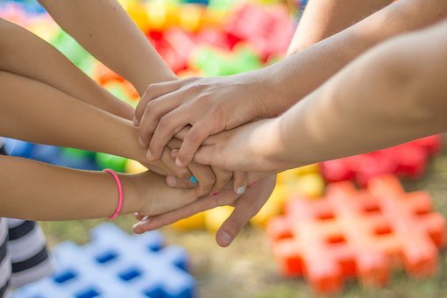

FORUT-barneaksjonen

Vi i Petrine barnehage er stolte deltakere av barneaksjonen, og jobber med denne kontinuerlig gjennom hele barnehageåret. Barneaksjonen er et pedagogisk opplegg der barn i Norge lærer om barn som bor i andre land.
Aksjonen har gitt oss et innblikk i hvordan det kan være å leve under andre kår enn det vi gjør i Norge. Hverdagslivet, levesettet og kulturen er veldig annerledes enn hva vi er vant til, men vi er egentlig ikke så ulike allikevel.
Tre år på rad har Petrine barnehage samlet inn penger til FORUTs viktige formål. Pengene bidrar blant annet til å gi barn og unge beskyttelse og støtte til utdanning, bygging av hus til hjemvendte flyktninger og til å drive krisehjem for barn. I tillegg bygger FORUT skoler, barnehager, psykisk helse-tilbud og brønner i utsatte områder.

Mål:
- Gi barna kunnskap om kulturelt mangfold, ulike familieformer og ulike levevis
- Bygge omsorg, toleranse og empati for andre
- Formidle og gi et blikk på likheter og ulikheter
- Gjøre barna kjent med menneskerettighetene og Barnekonvensjonen
- Fokusere på styrker, verdier og ressurser vi kan finne hos mennesker med andre kulturer, religioner, livssyn og levekår
- Bidra til økt forståelse for at barna er en del av et samfunn som er i stadig endring, og at de er en del av en historisk, nåtidig og fremtidig sammenheng
- Bidra til at barna møter ulike kulturelle uttrykk som gjenspeiler verdens mangfold
Tiltak:
- Se på filmer fra FORUT
- Lytte til musikk og lære folkedans
- Lytte til fortellinger og folkeeventyr
- Tilberede og spise mat etter oppskrift fra årets aksjon
- Bruke ulikt materiell til å skape ting med
- Prosjektarbeid der vi «reiser» til aksjonslandet
- Gjennomføre FORUT-festival til inntekt for aksjonen

Førskolebarna og overgangen fra barnehage til skole
Rammeplanen for barnehagens innhold og oppgaver definerer arbeidet med barnehage/skole slik: «Barnehagen skal i samarbeid med foreldrene og skolen legge til rette for at barna kan få en trygg og god overgang fra barnehage til skole og eventuelt skolefritidsordning.»
Det siste året i barnehagen treffes alle 5-åringene i Petrine barnehage til Kråkeklubb en gang i uka. Mange har gledet seg og sett frem til å være størst i barnehagen, samtidig som forventningene er blandet med litt usikkerhet og spenning rundt hva dette egentlig vil bety. I Kråkegruppa har vi spesielt fokus på sosiale relasjoner og at det nærmer seg skolestart.
Forventningene til innholdet i disse treffene er mange og ulike. Vårt mål er å gi denne aldershomogene gruppa felles opplevelser og utfordringer som er med på å styrke både enkeltbarnet og gruppa som helhet. Lek skal ha en framtredende plass i gruppa. I et lekfellesskap styrkes og utvikles vennskap, og i samhandling med hverandre legges grunnlaget for læring og sosial kompetanse.

Litt om tiden som førskolebarn i Petrine
Det er etterlengtet å endelig være Kråke. Kråkene har egne samlinger på torsdager med ulike temaer. Barna blir kjent med tall, bokstaver, rim, regler, IKT, programmering, koding, tungegymnastikk, gymsal og svømmekurs, og har i tillegg hovedrollen i kirkens julespill i desember.
Som en del av kommunens satsning på en trygg og god skolestart for barna, samarbeider vi spesielt tett med distrikt Rud (Rud skole) om overgangen fra barnehage til skole. Her har vi flere samarbeidsmøter både høst, vinter og vår før barna starter på skolen i august. På disse møtene planlegger vi en best mulig overgang til skolen både for barna og foresatte. Til grunn for dette arbeidet har vi et årshjul å gå ut fra. Barnehagen samarbeider også med de andre skolene (Fjerdingby, Nordby og Blystadlia) om besøksdager og overgang fra barnehagen til skolen.

Innholdet i årshjulet og samarbeidet mellom SFO, skole og barnehage skal:
- Bidra til at barna opplever sammenheng og kontinuitet mellom barnehage og skole/SFO
- Sikre barns medvirkning i overgang mellom barnehage og skole
- Ivareta barnet og foresattes behov i overgangen
- Gjøre barna, personalet i barnehagene og foresatte kjent med skolehverdagen
- Gjøre skole og SFO kjent med barnehagehverdagen

Vi har laget egen plan for førskolebarna. Denne planen er et arbeidsverktøy for barnehagen, men foreldre må gjerne se den om de er interessert.

Mål:
- Barna skal bli kjent med hva som skjer på skolen og SFO
- Barna skal få erfaringer, kunnskap og ferdigheter som gir de motivasjon til å begynne på skolen
- Barna skal lære seg å vente på tur
- Barna skal lære seg å rekke opp hånda og å lytte til hverandre
- Barna skal få erfaring med å samarbeide med andre barn

Tiltak:
- To foreldremøter i samarbeid med skolen i året
- Besøksdag på skolene
- Bruke gymsal på Rud skole
- Ha overgangssamtaler med skolene og fylle ut skjema for enkeltbarn i samarbeid med foreldrene. Barnehagen inviteres til et overføringsmøte der opplysninger fra skjemaet deles med skolen etter foreldres tillatelse
- Vi legger vekt på at barna får tilpassede oppgaver så de kjenner mestring og glede i klubben. Alle får en perm der de samler oppgaver og tegninger
- Førskolebarna får utdelt heftet «Trampoline». Les mer om dette her: https://www.gyldendal.no/barnehage/trampoline2/c-223956/
- Lesestund med biblioteket og 1. trinn på skolen
Foreldresamarbeid
Rammeplanen for barnehagens innhold og oppgaver definerer foreldresamarbeidet ved at «Barnehagen i samarbeid og forståelse med hjemmet skal ivareta barnets behov for omsorg, lek, og fremme læring som grunnlag for allsidig utvikling. Jf. Barnehageloven §1 Betegnelsen «hjemmet» og «foreldre» omfatter også andre foresatte.»
Barnehagen skal legge til rette for foreldresamarbeidet og god dialog med foreldrene. Foreldresamarbeidet skal både foregå på individnivå med foreldrene til hvert enkelt barn og på gruppenivå gjennom foreldrerådet og samarbeidsutvalget.
For oss som arbeider i Petrine er det viktig å være imøtekommende og hyggelige mot foreldrene. Vi skal møte foreldre slik vi møter barna, på en sensitiv og god måte. Vi skal ta oss tid til foreldre i hente- og bringesituasjonen, og snakke med foreldre når de har behov for en prat. Gjensidig informasjon om barnets hverdag er en viktig og sentral del av samarbeidet. Barnehagen og hjemmet er avhengig av god og gjensidig informasjonsutveksling for at barnet skal ha en god hverdag i barnehagen.

Mål:
- Vi skal ha en trygg og god kommunikasjon med alle foreldre
- Vi skal legge til rette for deltagelse og medvirkning gjennom samtaler med hver enkelt, i foreldreråd og i samarbeidsutvalget

Tiltak:
- Vi skal gi god informasjon til foreldre når de henter og leverer
- Vi skal ha foreldresamtaler to ganger i året. En obligatorisk samtale og en ekstra ved ønske og behov
- Vi skal ha lav terskel for å snakke med foreldre
- Vi skal ha tett samarbeid med foreldrerepresentantene i SU
- Vi har foreldremøter to ganger i året
- Vi har arrangementer for barn og foreldre

Den første tiden i Petrine og overgangen fra liten til stor avdeling
Rammeplanen for barnehagens innhold og oppgaver definerer at «Barnehagen skal i samarbeid med foreldrene legge til rette for at barnet kan få en trygg og god start i barnehagen. Barnehagen skal tilpasse rutiner og organisere tid og rom sik at barnet får tid til å bli kjent, etablere relasjoner og knytte seg til personalet og til andre barn.»
Vi i Petrine mener det er viktig å skape ro og tid til nye barn. Vi er opptatt av at barn og familier har ulike behov ved oppstart, og vår oppgave er å bli kjent med barnet og å skape en trygg og god relasjon. Vi ønsker å ha en tett og god dialog med foreldre og la dem bli kjent med barnehagen og personalet. Barnehagen avtaler besøksdager med foreldre i forkant av oppstart, og oppfordrer til bruk av uteområdet vårt etter stengetid. Dette bidrar til at barnehagen er noe trygt og kjent for barnet allerede før første dag med tilvenning.
Vi bruker tid på at barn som bytter avdeling får en god og myk overgang, og at de blir fulgt opp tett. Barnet får besøke den nye avdelingen sammen med en voksen fra «gammel» avdeling, og vi slår gjerne sammen alle avdelingene de to siste ukene før sommerferien.

Mål:
- Vi skal ha ro og tid til de nye barna og foreldrene
- Vi skal få barn og foreldre til å føle seg trygge og velkommen
- Vi skal tilpasse oss barnet og foreldres behov
- Vi skal være sensitive i møte med barnet og foreldre

Tiltak:
- Foreldre får et informasjonsbrev om den første tiden før de starter
- Vi kontakter foreldre for å avtale besøksdager i forkant av oppstart og tilvenning
- Vi oppfordrer foreldre til å ta med barna til uteområdet vårt for å leke og gjøre seg kjent etter stengetid
- Vi tilpasser vakter og rutiner til de nye barna
- Vi har god tid og har ingen «opplegg» eller møter den første tiden
- Vi skal ha oppstartssamtaler og bruke tid på å bli kjent med og å informere foreldre
- Foreldre er mye sammen med barnet de første dagene/uken, men barnet får også erfare at foreldre går litt til og fra i korte og etter hvert lengre perioder
- En fast voksen vil følge opp barnet den første tiden
- Barn som skal bytte avdeling får god tid til å bli kjent med både rutiner, voksne og andre barn på ny avdeling før overflytting skjer
- Vi tar hensyn til enkeltbarnets forutsetninger og behov i forbindelse med overflytting til ny avdeling, og anpasser oss etter dette

Vurdering og evaluering

Rammeplanen for barnehagens innhold og oppgaver definerer at «barnehagen jevnlig skal vurdere det pedagogiske arbeidet. Det betyr at det pedagogiske arbeidet skal beskrives analyseres og fortolkes ut fra barnehagens planer, barnehageloven og rammeplanen. Hovedmålet med vurderingsarbeidet er å sikre at alle barn får et tilbud i tråd med barnehageloven og rammeplanen.»
Petrines dokumentasjon skal gi foreldre, lokalmiljøet og kommunen som barnehagemyndighet informasjon om hva barn opplever, lærer og gjør i barnehagen. I Petrine gis det ut en årsplan som gjelder hele barnehagen, og en månedsplan for hver avdeling. I månedsplanen beskriver vi de fremtidige aktivitetene og evaluerer hvordan forrige plan har fungert. Vi legger også ut ukebrev med bilder og dokumentasjon fra uken som har gått på Kidplan, slik at foreldrene får et visuelt innblikk i barnas hverdag.

Mål:
- Vi skal sette av tid på avdelingsmøter, ledermøter og personalmøter til systematisk vurdering og evalueringsarbeid
- Vi skal fortløpende evaluere ukas innhold, barnegruppen og hvert enkelt barns trivsel og utvikling
- Vi skal vurdere og reflektere jevnlig rundt egen praksis

Tiltak:
- Vi bruker Kidplan til å dokumentere deler av det barna har vært med på, samt til å dele månedsplaner
- Hvert barn har sin perm der bilder og andre ting de har laget blir arkivert. Permene står på avdelingene til gjennomsyn for foreldre og barna. Permen blir en minnebok som barna får med hjem når de slutter i barnehagen
- Vi skal ha evalueringsskjemaer for tradisjoner og merkedager
- Vi skal evaluere skriftlig i forbindelse med ny månedsplan
Åpningstider, planleggingsdager og viktige datoer:

- Åpningstid i barnehagen: kl.07.00 – 17.00 hver dag
- Mellom jul og nyttår: stengt
- Påskeuken: stengt
- Sommerstengt: uke 29 og 30

- Skolestartere må avvikle 4 uker ferie fra 1.1. – 31.07 året de begynner på skolen
- Sluttdato: Etter 31.07 har ikke skolestartere lenger plass i barnehagen
- Planleggingsdager og dager der barnehagen er stengt kan tas ut som en del av ferien med maksimalt to uker

Viktige datoer for 2023:

2023
- Planleggingsdag – STENGT | Mandag 2. januar
- Planleggingsdag – STENGT | Onsdag 15. februar
- Foreldremøte skolestartere | Onsdag 29. mars (Heimen grendehus, kl. 18 – 20.00)
- Påskeferie – STENGT | Mandag 3. april – mandag 10. april
- Arbeidernes dag – STENGT | Mandag 1. mai
- Grunnlovsdag – STENGT | Onsdag 17. mai
- Kristi himmelfartsdag – STENGT | Torsdag 18. mai
- Planleggingsdag – STENGT | Fredag 19. mai
- Andre pinsedag – STENGT | Mandag 29. mai
- Foreldremøte | Mandag 18. september
- Planleggingsdag – STENGT | Fredag 3. november
- Julegløgg ute | Fredag 1. desember
- Nissefest | Tirsdag 19. desember
Datoer for gudstjenester kommer i kalender på Kidplan

Viktige datoer for 2024:

2024
- Planleggingsdag – STENGT | Tirsdag 2. januar
- Planleggingsdag – STENGT | Onsdag 14. februar
- Karneval – pysjfest | Fredag 16. februar
- Foreldremøte skolestartere | Onsdag 6. mars (Heimen grendehus, kl. 18 – 20.00)
- Påskefrokost | Torsdag 21. mars kl. 07.30 – 09.00
- Påskeferie – STENGT | Mandag 25. mars – mandag 1. april
- Arbeidernes dag – STENGT | Mandag 1. mai
- Kristi himmelfartsdag – STENGT | Torsdag 9. mai
- Planleggingsdag – STENGT | Fredag 10. mai
- Grunnlovsdag – STENGT | Fredag 17. mai
- Andre pinsedag – STENGT | Mandag 20. mai
- Sommerfest | Torsdag 6. juni
- Sommerferie – STENGT | Uke 29 og 30 (15.07 – 28.07)
- Planleggingsdag – STENGT | Fredag 23. august
- Foreldremøte | Tirsdag 3. september (kl. 18 – 20.00)
- Nissefest | Tirsdag 17. desember
- Planleggingsdag – STENGT | Fredag 1. november
Datoer for gudstjenester kommer i kalender på Kidplan

ÅRSHJUL OG TEMAER
SEPTEMBER
Brannvern
Sang, dans og musikk
Matglede
Høytlesing
Foreldremøte
AUGUST
Tilvenning og overflytting
Vennskap
Relasjonsarbeid
Familien min
Meg selv
OKTOBER
Høsttakkefest og FORUT
Skapelsen
Takknemlighet
Matglede
Sang, dans og musikk
Fotografering
DESEMBER
Marias lille esel
Forberedelser til Lucia
Lucia-gudstjeneste
Julespill
Sang, dans og musikk
Høytlesing
Juletrefest
JANUAR
Hellige tre kongers-dag
Høytlesing
Dramatisering
Forming
Matglede
Kroppen min
Egne og andres grenser
Respekt for andre
Egenverd

NOVEMBER
Sansene
Følelser
Marias lille esel
Sang, dans og musikk

ÅRSHJUL OG TEMAER
MARS
Påsken og påskeevangeliet
Tro og tradisjon
Påskefrokost
Matglede
Sosialt samspill
Barnehagedagen
Opptak av nye barn
Overgang fra liten til stor
JULI
Sommerstengt: uke 29 og 30
Forbereder overgang til stor
Besøksdager på stor
MAI
Grunnlovsdagen
Tradisjon og demokrati
Fellesskap og tilhørighet
Pinsefest
Tro og tradisjon
Natur- og miljøvern
Mangfold og bærekraft
Matglede
Dugnad

JUNI
Sommertur
Sommerfest
Kråkefest
Kråketur
Sykkeldag
Sommeraktiviteter
Kroppen min
Trygg trafikk

APRIL
Påsken og påskeevangeliet
Påskevandring
FORUT-barneaksjonen
Mangfold, kultur og inkludering
Matglede
Høytlesing

FEBRUAR
Samefolkets dag
Urfolk
Levesett
Kultur
Matglede
Bevegelsesglede
Fellesskap
Karneval/pysjfest

